PŘIHLÁŠKA
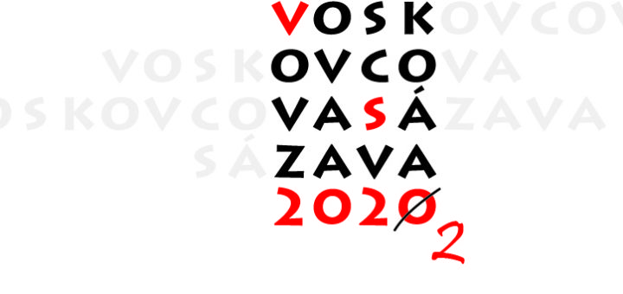
VOSKOVCOVA SÁZAVA 2022

SOUBOR
Název a adresa souboru:
E-mail souboru: |  |  | Telefonní kontakt:
Vedoucí souboru: |  |  | Kontaktní osoba:
Adresa internetových stránek souboru, FB atd.:

INSCENACE
Název:
Autor:
Překladatel:
Režie:
Dramatizace, úprava:
Autorská práva | ve výši: zastoupená:
Žánrové zařazení: |  | Hudba:
Datum premiéry: |  | Počet repríz:
Minutáž představení (bez přestávky): |  | Přestávka:
Minimální čas na přípravu představení: |  | na bourání:
Maximální počet diváků (pokud je omezen): |  | Ideální věk diváků: od do
Počet osob nutných k realizaci představení celkem:
Z toho hrajících | žen: mužů:

HRACÍ PROSTOR
Kukátkové jeviště (minimální šířka x hloubka)
Jinak uspořádaný prostor (popis, rozměry, plánek)

TECHNICKÉ POŽADAVKY
Světla:
Zvukové vybavení:
Ostatní (tahy, praktikábly, židle, piáno…)
Soubor používá vlastní | zvukovou aparaturu: ano/ne světelnou aparaturu: ano/ne
V inscenaci je použit otevřený oheň či jiné prostředky ohrožující bezpečnost |  |  | ano/ne

DOPRAVA
Způsob dopravy souboru:
Předpokládaná výše nákladů na dopravu:
Vzdálenost do Sázavy (v km):

Datum:

Přihlášku zašlete do 31. května 2022 na adresu: dsjvsazava@gmail.com

Volitelné (ale důležité) přílohy jako zdroj prezentace souboru a inscenace divákům a porotě:
1) program k inscenaci
2) několik slov o souboru (pokud není součástí programu)
3) několik slov o autorovi (pokud není součástí programu)
4) několik slov o inscenaci (pokud není součástí programu)
5) osoby a obsazení inscenace (pokud není součástí programu)
6) fotografie z představení předmětné inscenace v tiskové kvalitě

Poskytnutím příloh sdělujete, že máte právo s těmito přílohami nakládat ve smyslu zákona č. 121/2000 Sb., o právu autorském, o právech souvisejících s právem autorským a o změně některých zákonů (autorský zákon), máte právo a udělujete souhlas organizátorům přehlídky s jejich dalším zpracováním, grafickou i textovou úpravou, kopírováním a veřejnou prezentací pro účely propagace předmětné inscenace.

Materiály, prosím, dodejte přednostně v elektronické podobě (včetně programu). Pokud tyto materiály budou chybět, budeme nuceni vycházet pouze z informací dostupných z veřejných zdrojů.

Divadelní přehlídka hudebních divadel Voskovcova Sázava 2022
Základní informace
- termín 9. 9. – 21. 10. 2022 v Kulturním domě Sázava
- šest soutěžních představení, každý pátek od 19:30
- doprovodný program pro děti – dvě nesoutěžní nedělní představení od 15:00
- jedná se o nepostupovou přehlídku o ceny
- soutěžní části přehlídky se mohou zúčastnit pouze hudební amatérská představení
- jednotlivá soutěžní představení hodnotí odborná porota

